# 药品进销存管理

## 生产厂家维护

### 生产厂家查询

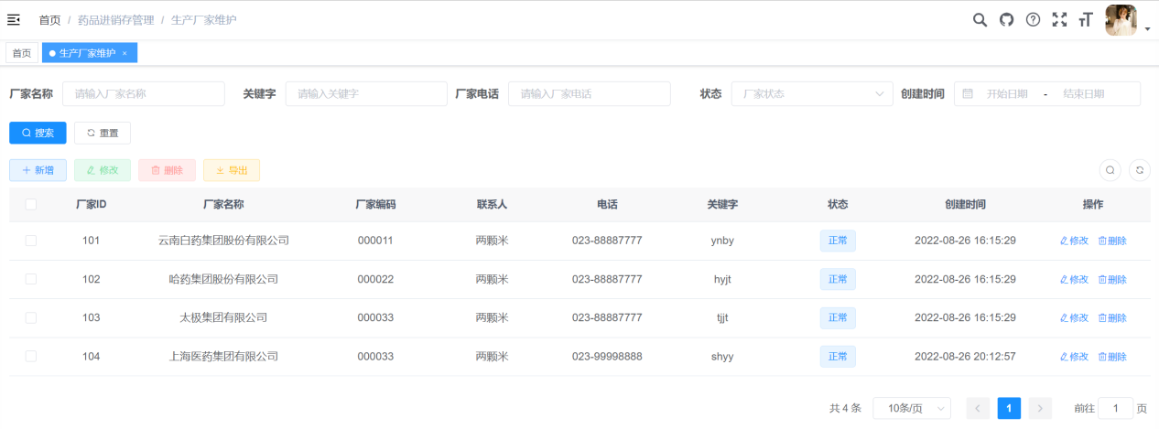

### 生产厂家添加

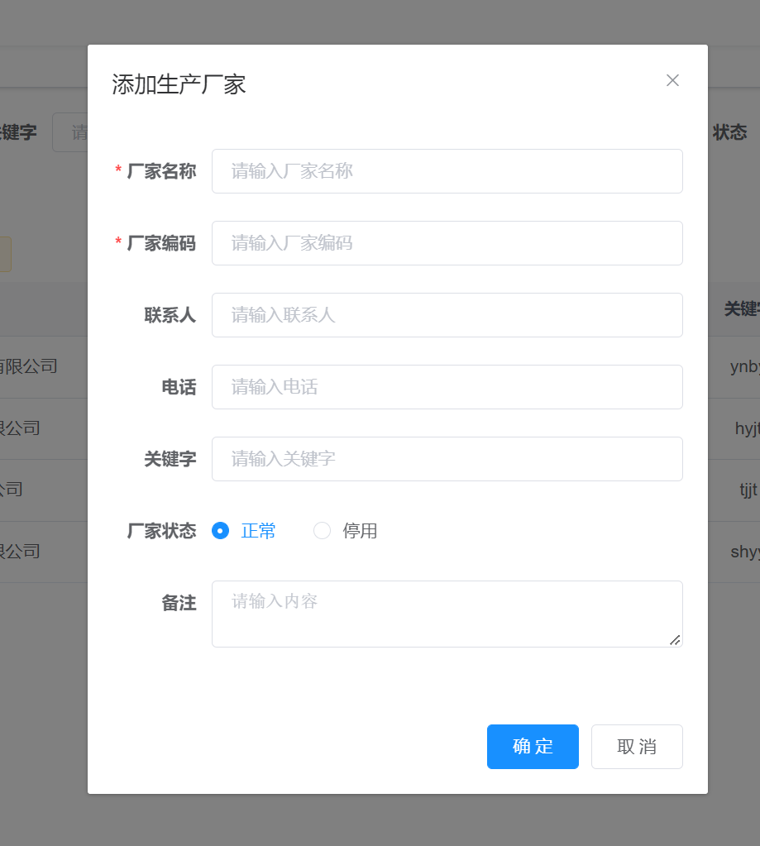

### 生产厂家修改

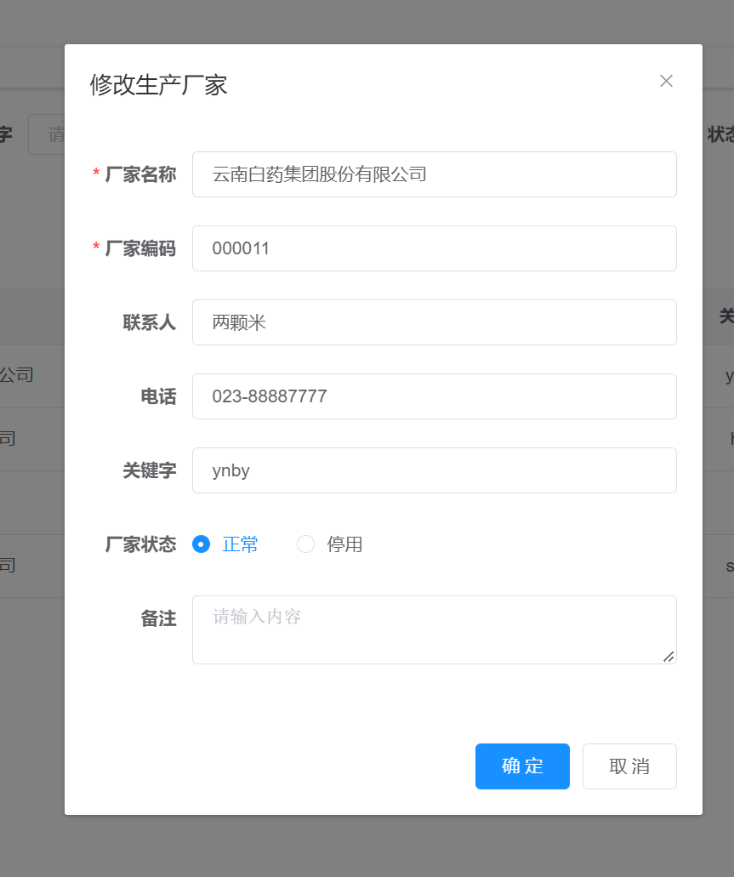

### 生产厂家删除

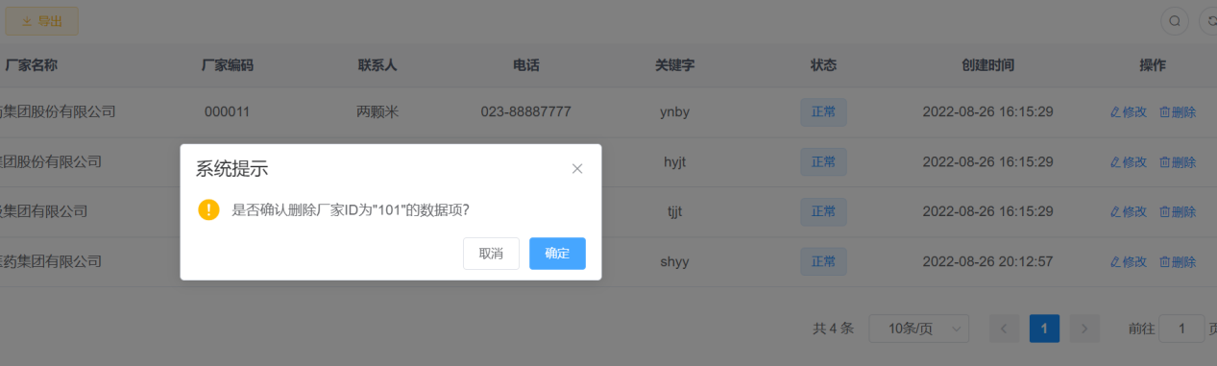

### 生产厂家导出

## 药品信息维护

### 药品信息查询

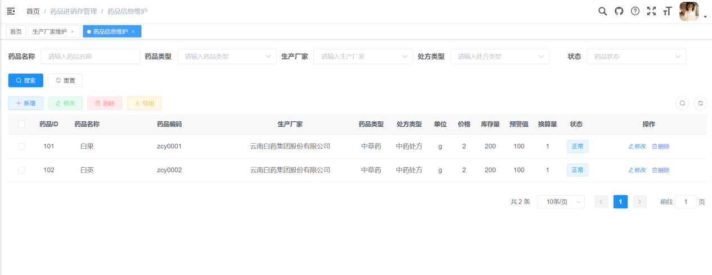

### 药品信息添加

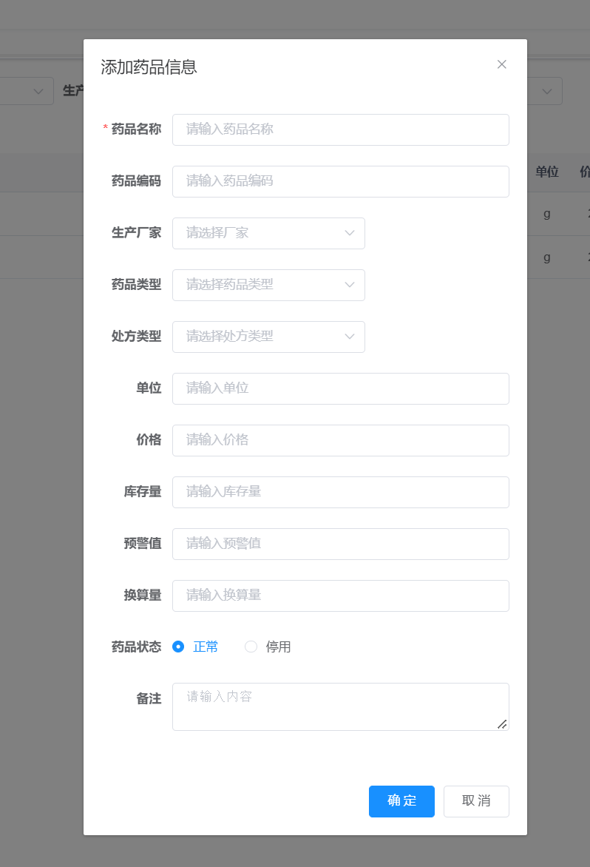

### 药品信息修改

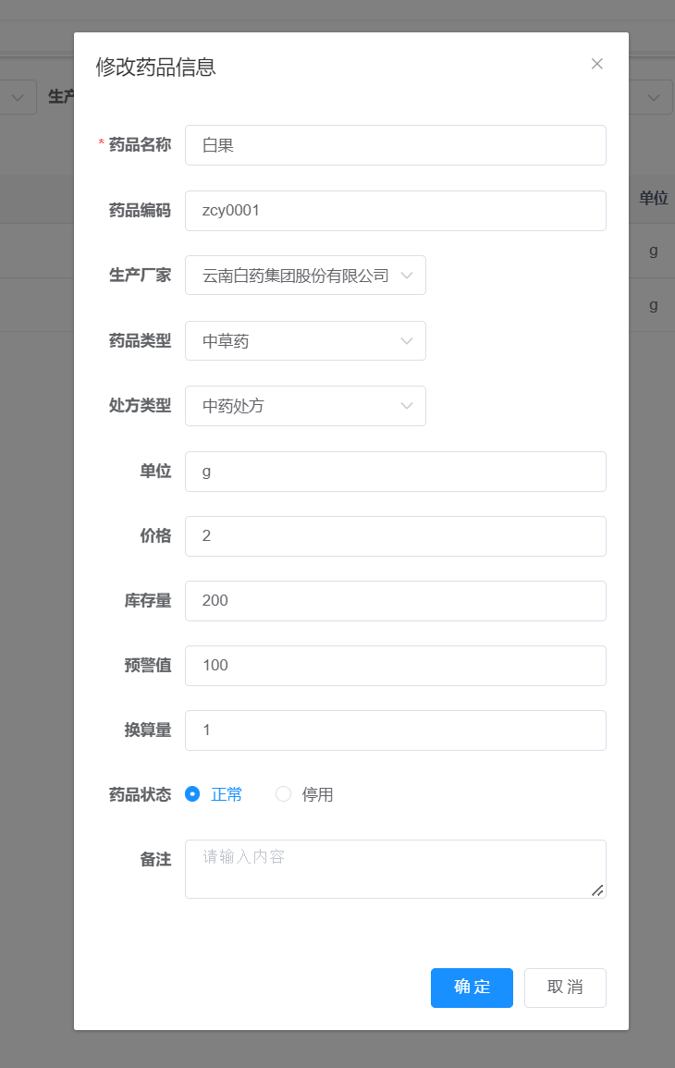

### 药品信息删除

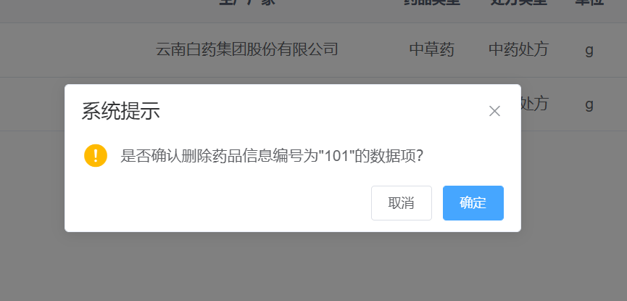

### 药品信息导出